Huber & Sohn Presseinfo

Erfolgsprojekt in München-Allach
Nachhaltige Sanierung und zukunftsweisende Aufstockung durch Holzbau

Bachmehring, April 2026 - In München-Allach ist es gelungen, ein zukunftsweisendes Bauprojekt zu realisieren, das Klimaschutz, Effizienz und Wohnraumerweiterung miteinander verbindet. Zwei Mehrfamilienhäuser aus den 1960er-Jahren sollten nach den Planungen des Bauherrn, der Baugenossenschaft Hartmannshofen e.G., um drei Geschosse aufgestockt und anschließend die fünf bestehenden Geschosse konventionell saniert werden. Gemeinsam mit den Grassinger Emrich Architekten, dem Generalunternehmer B&O und dem ausführenden Holzbauunternehmen Huber & Sohn entschied der Bauherr jedoch, die Vorteile der innovativen seriellen Fassadensanierung mit vorgefertigten Holzrahmenelementen zu nutzen. Diese richtungsweisende Methode ermöglichte eine schnelle, nachhaltige und ressourcenschonende Umsetzung des Vorhabens.

Serielle Sanierung mit Holzrahmenelementen – Effizient und klimafreundlich
Die Entscheidung bedeutete einen veränderten Planungs- und Bauprozess. Eine digitale 3D Gebäudeaufnahme schaffte die Grundlage für die Planung der Fassaden mit vorgefertigten Holzrahmenelementen. Während im Holzbauwerk in einem seriellen Produktionsprozess die Holzrahmenelemente mit eingebauten Fenstern und fertiger Aussenfassade hergestellt wurden, fanden an der Baustelle vorbereitende Arbeiten statt. Neben dem Rückbau der alten Balkone waren das auch die Schaffung von Auflagern für die neue Fassade sowie das Verlegen von Installationsleitungen. In kurzer Zeit wurde mit den seriell hergestellten Elementen die neue Fassade an beiden Gebäuden montiert. Erst im Anschluss entfernte man in den Wohnungen die alten Fenster und es musste lediglich die Fensterlaibung Vorort angepasst werden. Der Energieverbrauch der Gebäude reduzierte sich auf einen hervorragenden Wert von 30 bis 50 kWh/m² Wohnfläche.
Nach der Sanierung der Fassade wurde durch die Aufstockung auch zusätzlicher Wohnraum geschaffen. Insgesamt entstanden dabei 24 moderne und lichtdurchflutete Wohnungen, die zum dringend benötigten Wohnraum in der Region einen wertvollen Beitrag leisten.
Neben den Vorteilen der höheren Energieeffizienz und der Nachhaltigkeit war auch die signifikante Verkürzung der Bauzeit ein klarer Pluspunkt des seriellen Ansatzes. Alle Arbeiten wurden im bewohnten Zustand durchgeführt, wodurch nicht nur der Bauprozess beschleunigt, sondern auch ein aufwendiges Mietraummanagement durch das Bereitstellen von Ersatzwohnungen entfallen ist.

Hochwertige Materialien für nachhaltiges Bauen
Das Herzstück der Modernisierung bildet die Verwendung nachhaltiger und nachwachsender Baustoffe. Die Fassadenverkleidung besteht aus einer langlebigen und ästhetischen vorvergrauten Holzschalung. In Bereichen mit erhöhten Brandschutzanforderungen kamen nichtbrennbare Faserzementplatten mit einer witterungsbeständigen und pflegeleichten Oberfläche zum Einsatz. Dies unterstreicht den Fokus auf Langlebigkeit, Klimafreundlichkeit und Wirtschaftlichkeit.

Ein Vorbild für zukunftsweisendes Bauen
Dieses Projekt in München-Allach zeigt eindrucksvoll, wie modernste Bauverfahren, nachhaltige Materialien und innovative Konzepte wie die serielle Sanierung mit Holzrahmenelementen zusammenwirken können, um sowohl ökologisches als auch ökonomisches Bauen zu fördern.
Eine Aufstockung um gleich drei Geschoße verdeutlicht einen weiteren Vorteil des Holzbaus – hohe Tragfähigkeit bei gleichzeitig geringem Gewicht machten diese zusätzlichen Geschoße erst möglich. Die erfolgreiche Verbindung von energetischer Sanierung und urbaner Nachverdichtung gibt der Bau- und Immobilienbranche wertvolle Impulse und beweist, dass nachhaltiges Bauen auch wirtschaftlich möglich ist. Mit seiner zukunftsweisenden Architektur leistet dieses Vorhaben einen wichtigen Beitrag zum Klimaschutz und gleichzeitig zur Erhöhung der Lebensqualität in der Region.
„Wir sind stolz darauf, Teil dieser transformationellen Bauentwicklung zu sein, und sind überzeugt, dass ähnliche Projekte in Zukunft auf diese nachhaltige Erfolgsgeschichte aufbauen werden.“ Josef Huber, Geschäftsführer Huber & Sohn.
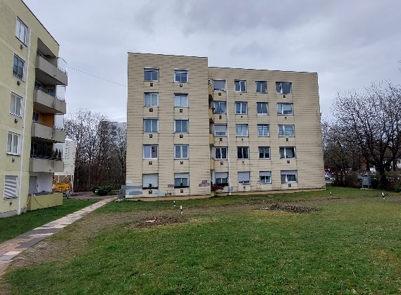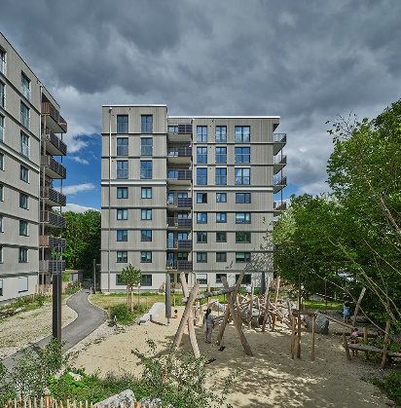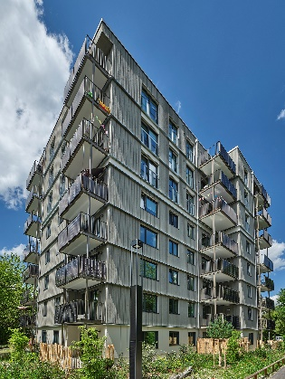
Vorher Nachher
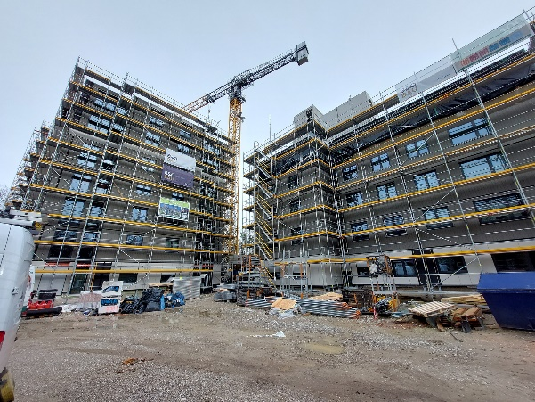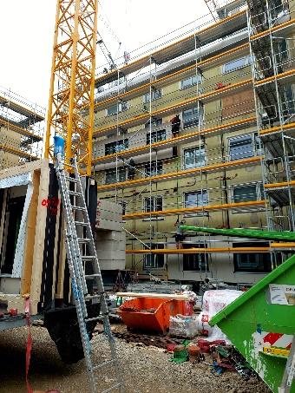
Bauphase
Fotos – Copyright Huber & Sohn

Kontakt:
Huber & Sohn GmbH & Co.KG
Wasserburger Straße 4
83549 Eiselfing
www.huber-sohn.de

